Brīvs neapbūvēts zemesgabals | Atrašanās vieta | Salienas pagasts, Augšdaugavas novads
Brīvs neapbūvēts zemesgabals | Kadastra apzīmējums | 4484 004 0661
Brīvs neapbūvēts zemesgabals | Platība, ha | 3.1
Brīvs neapbūvēts zemesgabals | Lietošanas mērķis | Zeme, kuras galvenā saimnieciskā darbība ir lauksaimniecība (NĪLM kods 0101)
Brīvs neapbūvēts zemesgabals | Apgrūtinājumi | Aizsargājamo ainavu apvidus ''Augšdaugava''; Meliorācijas aizsargjoslas
Brīvs neapbūvēts zemesgabals | Noteiktā nomas maksa, EUR/gadā, bez PVN | 164,92
Brīvs neapbūvēts zemesgabals | Iznomāšanas mērķis | lauksaimniecība
Brīvs neapbūvēts zemesgabals | Nomas līguma termiņš | 6 gadi
Brīvs neapbūvēts zemesgabals | Piezīmes | Nav piekļuves var iznomāt tikai  pierobežniekiem

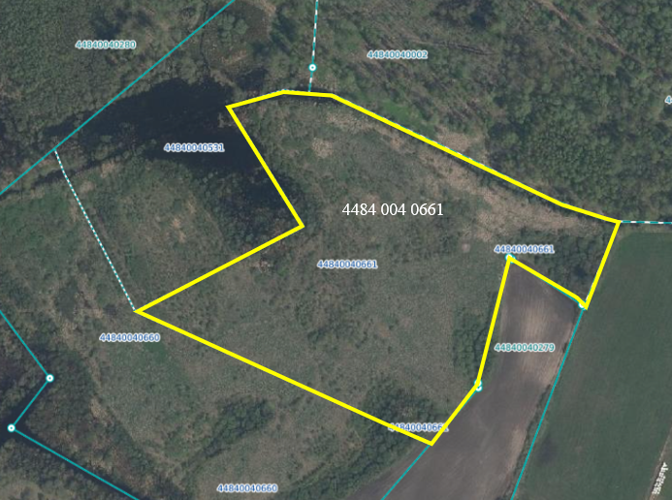
4484 005 0161

